**组织开展疫情防控思政课的情况汇报**

**大连艺术学院马克思主义学院**

5月7日，大连艺术学院召开了党委扩大会议暨全校疫情防控工作会议召开。会上，党委书记、董事长王贤俊在会议上强调：**全校师生要提高政治站位，构筑坚固防线**。要深刻检视当前教育系统疫情防控存在的突出问题，深刻吸取教训，从捍卫“两个确立”、做到“两个维护”的高度，认真领会“坚持就是胜利”的深刻内涵，坚决执行全封闭管理，坚决抓好封闭管理，从严从细抓好各项疫情防控工作。**要压实主体责任，推进工作落实。**要不断优化应急预案，做到精准精细可操作。党员干部要起到先锋模范作用。要做到防控与教学“两不误” 。**要加强教学监督，保证教学质量**。要持续做好线上教学，提高教育教学质量，多措并举，实现疫情防控和教育教学“双线”稳步推进。要关注师生身心健康，通过恰当方式开展心理疏导和压力疏解，坚决守住校园安全。**要深化思想引领，践行使命担当。**全校师生员工要紧紧团结起来，一起守护“大艺校园”这个我们共同的“港湾”，决不允许因一己之私、蝼蚁之穴影响了全校师生的生命安全和身体健康。

马克思主义学院思政教师参加了学校的疫情防控工作会议，提高了思想认识，明确了自己肩负的责任，坚定了战胜疫情的信心。

随后，我们组织全体思政教师参加了省厅组织的防疫防控专题辅导课。聆听了东北大学马克思主义学院院长田鹏颖所做的专题辅导。田鹏颖教授从人类中的疫情和疫情中的人类，疫情防控常态化与疫情常态化的差距，中国防疫选择的志气、骨气、底气三个方面对中央政治局会议精神做了深刻解读，给了全体思政教师深刻启示。

报告结束后我们组织思政教师召开了研讨会、副校长、马克思主义学院院长宋延军表示，新冠肺炎疫情发生以来，我们坚持人民至上、生命至上，坚持外防输入、内防反弹，坚持动态清零的方针，这是由党的性质和宗旨决定的，是由中国的国情决定的，是吸取三年来宝贵的经验做出的科学决策。思政教师一定要结合课程教学，阐述清楚党的防疫方针的理论依据、实践依据，与党中央保持高度一致，严格遵守疫情防控规定，保学校疫情防控净地。

特色理论教研室主任武晓霞指出：从3月13日大连疫情以来，已经经过了将近2个月的严格疫情防控，部分学生出现了厌烦情绪。我们一定要把思想教育与心理疏导结合起来，教育引导学生要深刻、完整、全面认识党中央确定的疫情防控方针政策，坚决克服认识不足、准备不足、工作不足等问题，坚决克服轻视、无所谓、自以为是等思想，始终保持清醒头脑，毫不动摇服从“动态清零”总方针，坚决同一切歪曲、怀疑、否定我国防疫方针政策的言行作斗争。

副院长任引沁说，当前，疫情防控工作正处于“逆水行舟、不进则退”的关键时期和吃劲阶段。我们要教育引导学生深刻认识抗疫斗争的复杂性和艰巨性，充分发扬斗争精神，坚决筑牢疫情防控屏障，坚决巩固住来之不易的疫情防控成果。思政教师要在近期教学中抽出时间来，全面、准确传达中央疫情防控会议精神和学校疫情防控要求，做好学生的思想引导和心理疏导，做到守土有责、守土尽责。

几天来，思政教师抽出宝贵的课堂教学时间，向每位学生传达了中央、省、学校疫情防控工作会议精神和要求，学生了进行了热烈的讨论，部分学生撰写了学习体会，大家一致表示思想认识统一了，精神振奋了，战胜疫情的信心增强了，为打赢防疫防控阻击战奠定了思想心理基础。我们将贯彻习近平总书记疫情防控讲话精神，进一步开展深入的科研，进一步细化把伟大抗疫精神融入思政课的实施方案，把学习贯彻习近平总书记讲话精神和抗疫实践作为培养学生坚定对党的领导的信赖，坚定中国特色社会主义建设的信心，深刻体会社会主义优越性，坚定学生听党话、感党恩、跟党走的生动实践。

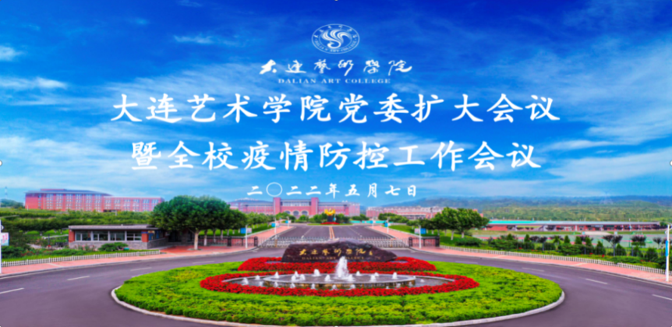

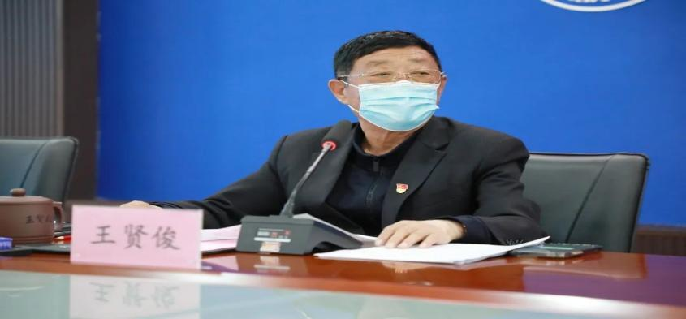

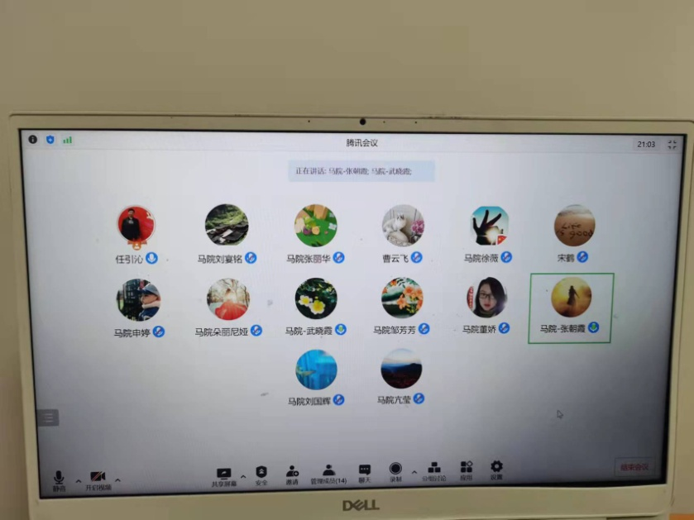

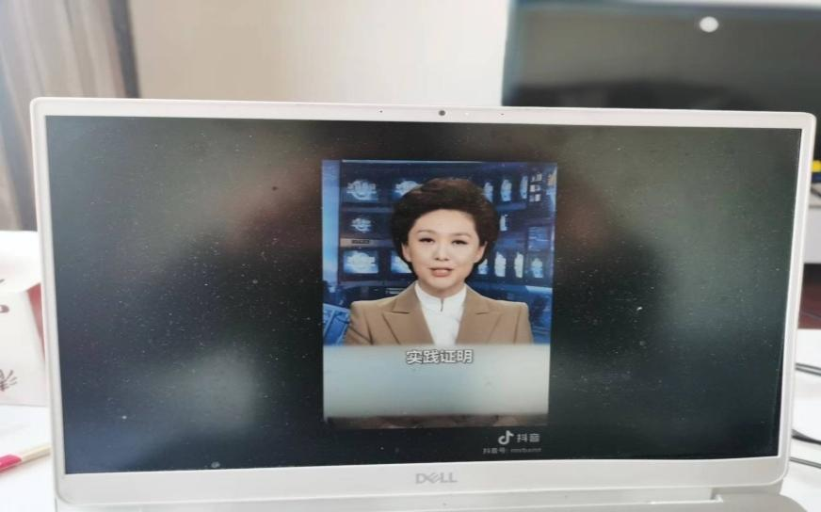

**大连艺术学院马克思主义学院**

**2022年5月12日**

